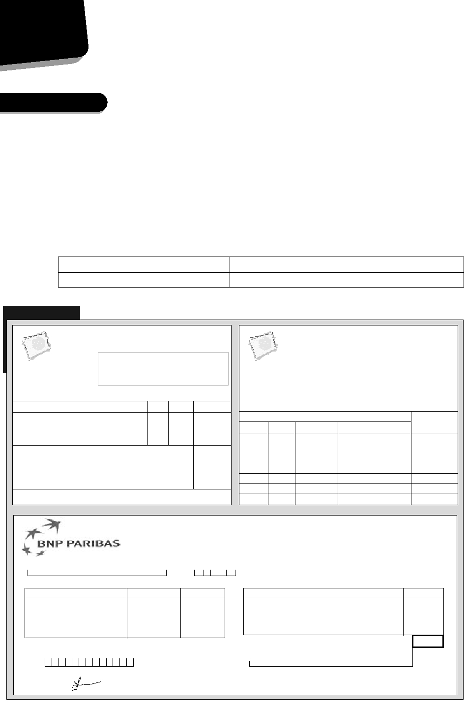
Exercice 1
Financer le risque client
Traiter l'affacturage et la LCR magnétique
Vous effectuez votre période de stage dans la société Déco'Home, située au centre com-
mercial du Val d'Europe - 77700 Serris.
Depuis le 1er janvier, l'entreprise s'adresse à une société d'affacturage, France Europe
Factor, pour le recouvrement des créances dont le montant est supérieur à 1 000 €.
Pour les autres créances, une LCR magnétique est créée.
Précomptabilisez l'ensemble des documents émis ou reçus pour le mois de janvier
(annexe 1) sur les tickets comptables (annexe 3).
On vous fournit un extrait du plan comptable (annexe 2).
Liste des journaux utilisés dans l'entreprise
Code journal : AC
Code journal : BQ
Journal des achats
Journal de banque
Code journal : VE
Code journal : OD
Journal des ventes
Journal des opérations diverses
Annexe
1
Déco'Home
Doit
Zone d'activité Val d'Europe
Carré Blanc
Centre commercial CARRÉ SENART
77127 LIEUSAINT
Le 05 janvier 200.
Qté PU Montant
10 19,10 191,00
10 29,10 291,00
20 13,25 265,00
Total HT 747,00
TVA 19,60 % 146,41
Débours (dont TVA 3,92 €) 23,92
Net à payer 917,33 €
Zone d'activité Val d'Europe
77700 SERRIS
FRANCE EUROPE FACTOR
12, ave. des Champs-Élysées
75008 PARIS
Objet : ventes de créances commerciales
Virement au compte BNP 1002122010
Détail des factures
Montants
N°
Date Échéance
Client
126476 05 jan. 28 févr. SARL Garonne
1 310,20
126477 12 jan. 28 févr. Au Beau Linge
1 710,80
126479 13 jan. 28 févr. Tout pour la Maison 1 625,75
Déco'Home
Facture n° 126478
Désignation
Nappes Mogador carré 150 x 150
Nappes Mogador rect. 150 x 200
Torchons Gap lot de 6
Règlement LCR magnétique au 30/01/200.
Total
4 646,75 €
Nom de l'agence qui tient le compte
Agence du Val d'Europe - SERRIS 77700
Date : 10 janvier 20 0.
Tiré et lieu de paiement
Échéance
Carré Blanc
30/01/0.
SNC Kléber
30/01/0.
Éts Beautiful
30/01/0.
Montant
Numéro de compte à créditer
1234567896325
Visa de la BNP
Code guichet
00412
BORDEREAU REMISE LCR MAGNÉTIQUE
Montant
Détail des frais et intérêts
Montant
917,33
Intérêts à 7 %
9,91
785,69
Commission d'endos à 0,60 %
0,85
845,24
Commission de service
1,50
2 548,26
Montant agios
12,26
Libellé (facultatif)
Escompte LCR au 30/01/0.
Signature du déposant
Le décompte éventuel des agios et/ ou
des frais afférents à votre remise vous
sera adressé ultérieurement.
Nom et adresse du déposant
DÉCO'HOME
Zone d'activité du Val d'Europe
77700 SERRIS
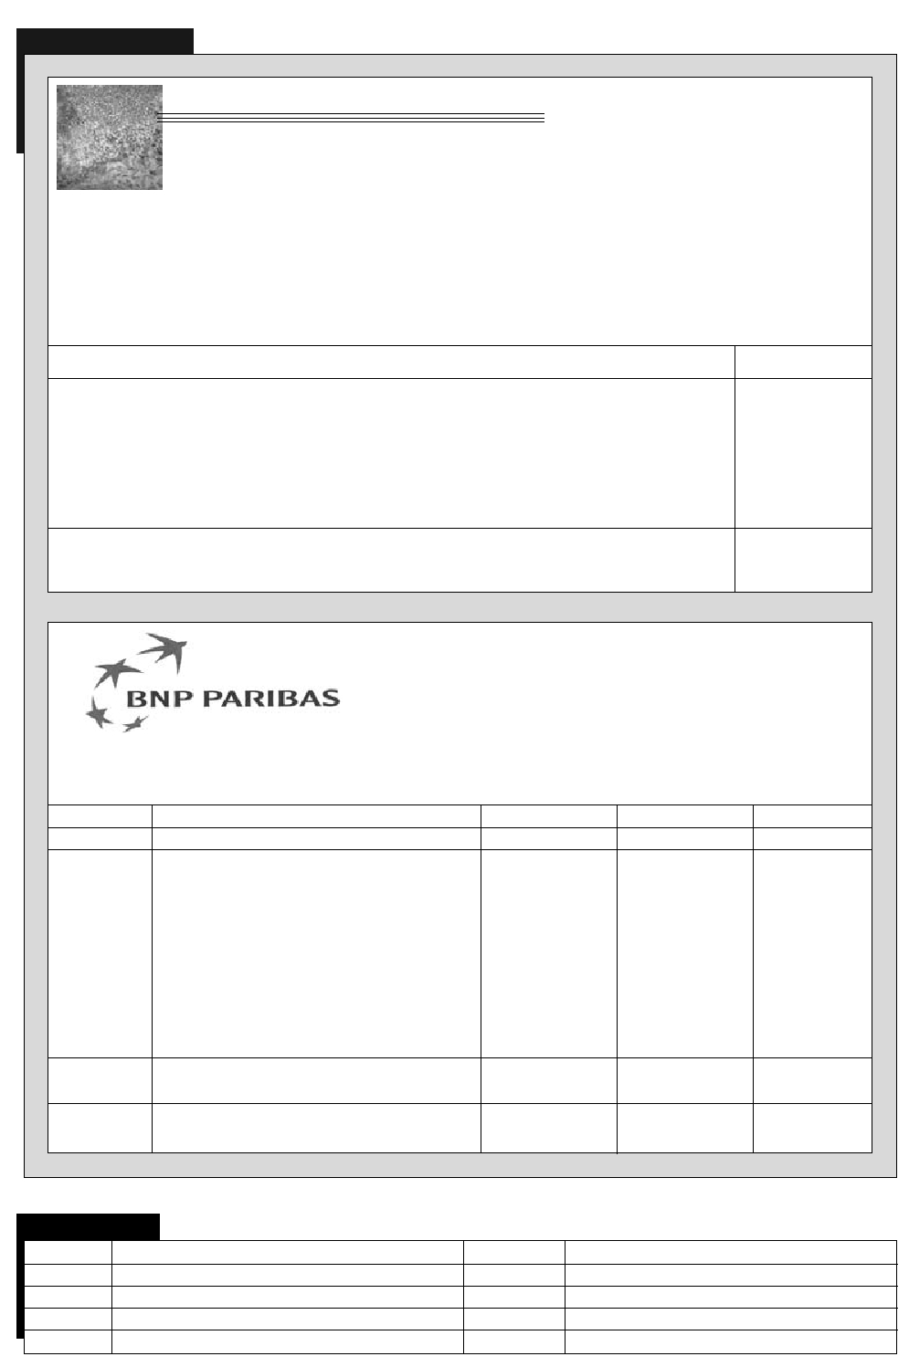
Annexe
1 (suite)
♠
FRANCE EUROPE FACTOR
12, avenue des Champs-Élysées
75008 PARIS
FACT URE
Déco'Home
Zone d'activité Val d'Europe
77700 SERRIS
Objet : achat facture n° 478/25
Nombre de jours : 44
Date : 18/01/200.
Montant brut de la remise
4 646,75
À déduire :
Commission d'affacturage 0,80 %
Commission de financement 6,75 %
TVA s/commission d'affacturage 19,60 %
37,17
38,34
7,29
Net à votre compte
4 563,95 €
75008 PARIS
Relevé de compte courant
du 15/01/200. au 31/01/200.
DÉCO'HOME
Zone d'activité Val d'Europe
77700 SERRIS
1 365,85
5 327,27
10 370,66
5 043,39
Total
10 mai
Solde créditeur au 31/01/200.
Annexe
411 ABL
411 CAB
411 TPM
668000
519200
2
Client « Au Beau Linge »
Client « Carré Blanc »
Client « Tout pour la Maison »
Autres charges financières
LCR magnétifque
467100
512100
622500
445661
France Europe Factor
BNP
Rémunérations d'affacturage
TVA déductible s/ABS
Date
15 janvier
18 janvier
18 janvier
20 janvier
25 janvier
28 janvier
30 janvier
30 janvier
30 janvier
30 janvier
Référence
Solde précédent
Prélèvement EDF
Virement France Europe Factor
Chèque n° 65841
Chèque n° 65842
Chèque n° 65839
LCR Éts Beautiful
LCR Carré Blanc
LCR SNC Kléber
Chèque n° 65844
Débit
412,25
Crédit
3 258,45
4 563,95
Valeur
16 janvier
20 janvier
18 janvier
27 janvier
26 janvier
02 février
02 février
02 février
312,47
2 547,23
689,47
845,24
917,33
785,69
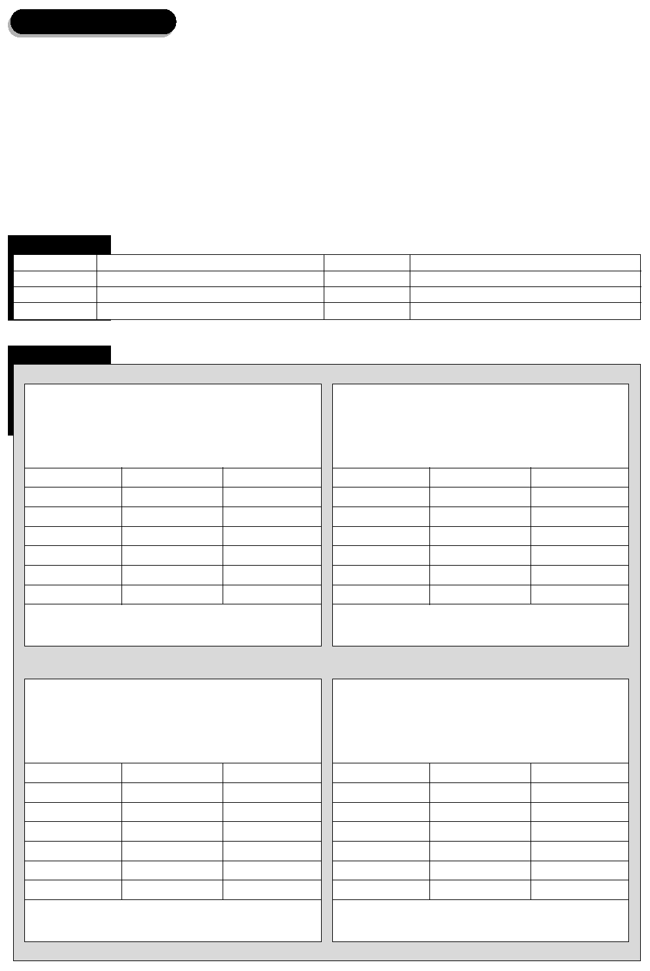
Annexe
3
Ticket n°
Date :
Tiers :
N° compte
Code journal :
Débit
Crédit
Ticket n°
Date :
Tiers :
N° compte
Débit
Crédit
Code journal :
Libellé de l'opération :
Ticket n°
Date :
Tiers :
N° compte
Débit
Crédit
Code journal :
Libellé de l'opération :
Ticket n°
Libellé de l'opération :
Date :
Tiers :
N° compte
Ticket n°
Code journal :
Débit
Crédit
Date :
Tiers :
N° compte
Code journal :
Débit
Crédit
Libellé de l'opération :
Libellé de l'opération :

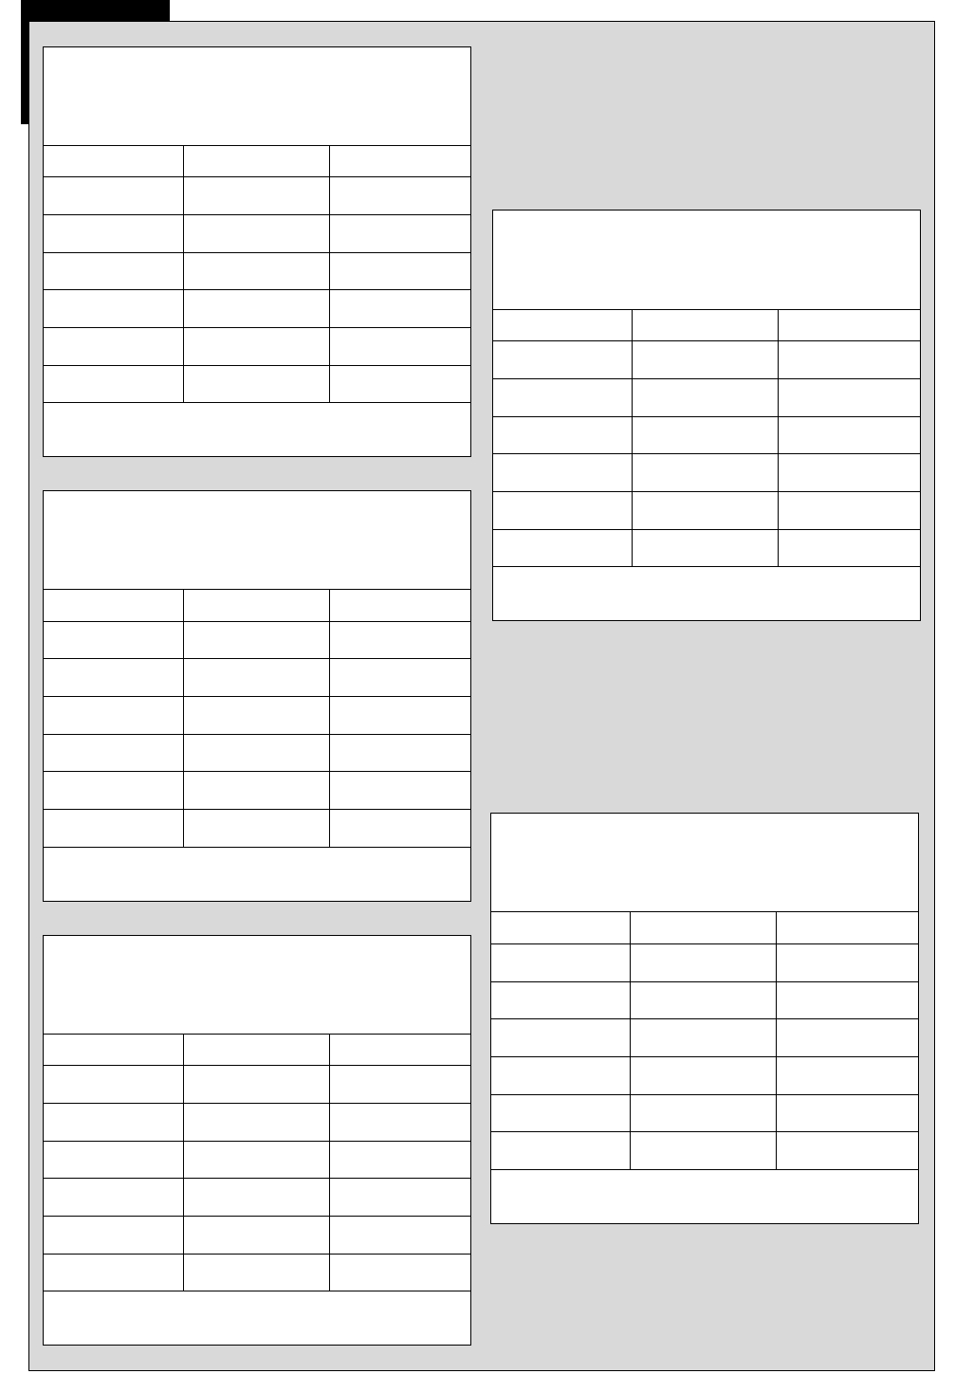
Exercice 2
Traiter le CMCC
Vous effectuez votre période de stage dans les établissements Dolotto, situés au 24 rue du
Docteur-Quignard à Dijon (21000).
Les établissements Dolotto ont recours au CMCC (crédit de mobilisation des créances
commerciales) avec la Banque Populaire de la Bourgogne.
Les établissements ont souscrit un billet à l'ordre de la banque le 2 février pour un
montant de 9 000 €. Le billet à ordre est escompté le jour même.
En vous aidant de l'extrait du plan de comptes fourni en annexe 1, précomptabi-
lisez dans les tickets comptables (annexe 2) les différents documents liés au CMCC
(annexe 3).
Annexe
4111125
4111160
4111195
5191000
1
Client « SARL Germain »
Client « SNC Foulon »
Client « SA Marchetilon »
CMCC
512100
627000
661000
445661
Banque Populaire
Services bancaires
Charges d'intérêts
TVA déductible s/ABS
Annexe
2
Ticket n°
Ticket n°
Date :
Tiers :
Débit
Crédit
N° comptes
Débit
Crédit
Date :
Tiers :
N° comptes
Libellé de l'opération :
Code journal :
Libellé de l'opération :
Code journal :
Ticket n°
Date :
Tiers :
N° comptes
Débit
Crédit
Date :
Tiers :
N° comptes
Ticket n°
Débit
Crédit
Libellé de l'opération :
Code journal :
Libellé de l'opération :
Code journal :
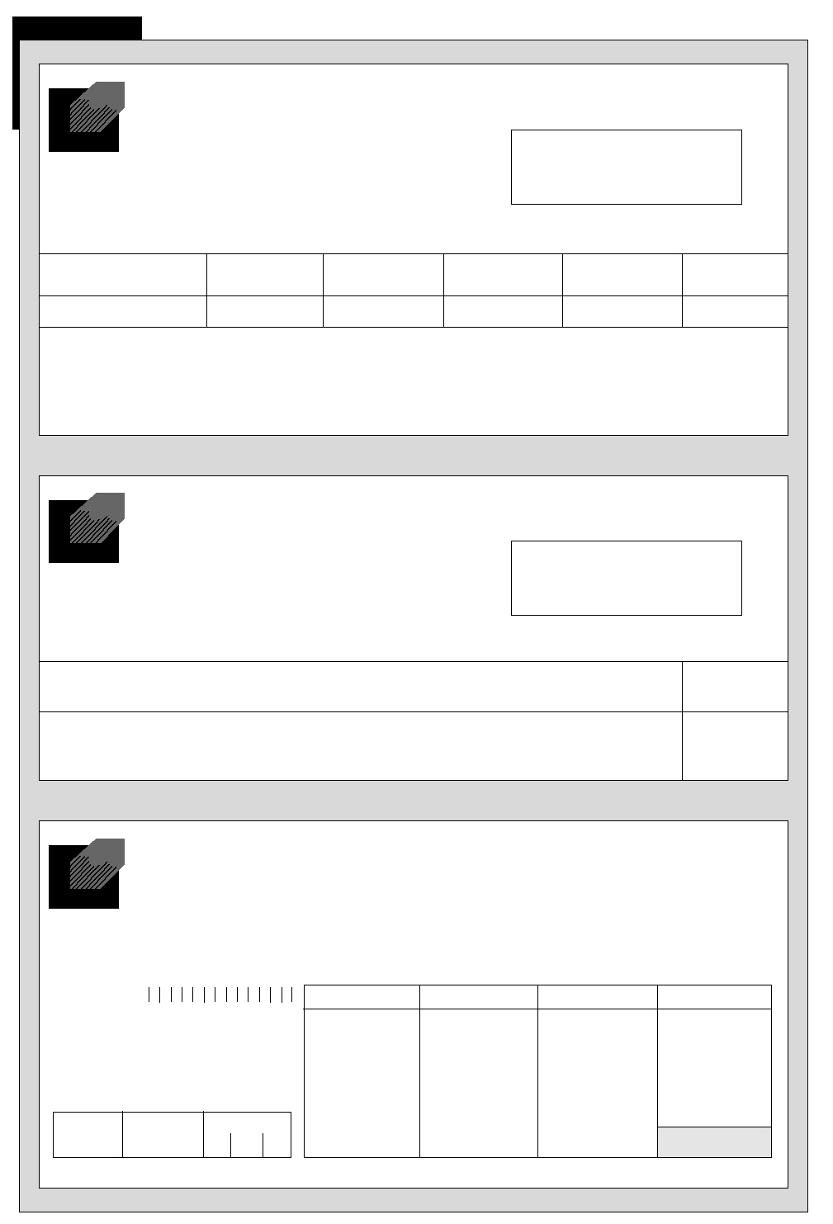
Annexe
3
Banque Populaire
Place Wilson
21000 Dijon
Établissements Dolotto
24, rue du Docteur-Quignard
21000 Dijon
+x
B
A
N
Q
U
E
POPULAIRE
Bordereau d'escompte CMCC
Date de la remise : 2 février 200.
Lieux de paiement
Dijon
Échéance
02 mars
Nominal
9 000,00
Intérêts
45,00
Commission
endossable
6,00
Montant net
8 949,00
12,00
2,35
8 934,65
Commissions diverses HT
TVA à 19,60 %
Le 5 février 200.
Net au crédit du compte
+x
B
A
N
Q
U
E
Banque Populaire
Place Wilson
21000 Dijon
Établissements Dolotto
24, rue du Docteur-Quignard
21000 Dijon
POPULAIRE
Avis de débit
Le 5 mars 200.
Domiciliation du billet à ordre à échéance du 2 mars 200.
Net à votre débit
9 000,00
9 000,00
+x
B
A
N
Q
U
E
Banque Populaire
Place Wilson
21000 Dijon
Remise de chèques
Le remettant s'engage à n'invoquer ni exception
ni déchéance à l'égard de la Banque au cas où la
présentation ne pourrait être faite dans les délais
légaux comme en cas de retour tardif.
POPULAIRE
N° de compte 2 1 0 5 0 9 3 4 8 7 2 3 3
Nom du titulaire du compte
Établissements Dolotto
24, rue du Docteur-Quignard
Remis le :
ÉMIS PAR
SNC Foulon
SARL Germain
SA Marchetilon
MONTANTS
1 220,00
2 580,00
6 200,00
ÉMIS PAR
MONTANTS
0612694
Nombre
3
de chèques :
J
25
M
2
A
0.
TOTAL DE
LA REMISE
10 000,00

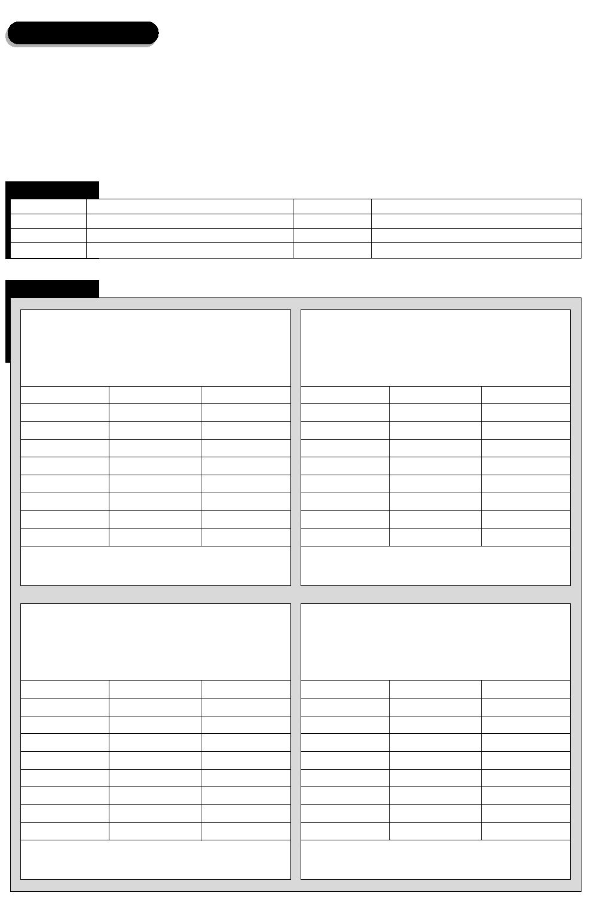
Exercice 3
Traiter la cession de créances professionnelles (loi Dailly)
Vous effectuez votre période de stage dans la société Plumis, située à Besançon (25000).
Pendant le mois de mars, la société a vendu auprès de différents clients qui doivent régler
fin avril. La société a signé un contrat de cession de créances professionnelles (loi Dailly)
auprès de sa banque, le Crédit Lyonnais.
En vous aidant de l'extrait du plan de comptes fourni en annexe 1, précomptabilisez
dans les tickets comptables (annexe 2) les documents liés au CMCC (annexe 3).
Annexe
411FILO
411HECT
411LEBL
4116000
1
Client « Éts Filou »
Client « SARL Hector »
Client « SNC Le Blanc »
Clients, créances cédées
512100
627000
661000
445661
Crédit Lyonnais
Services bancaires
Charges d'intérêts
TVA déductible s/ABS
Annexe
2
Ticket n°
Ticket n°
Date :
Tiers :
Débit
Crédit
N° comptes
Débit
Crédit
Date :
Tiers :
N° comptes
Libellé de l'opération :
Code journal :
Libellé de l'opération :
Code journal :
Ticket n°
Date :
Tiers :
N° comptes
Débit
Crédit
Date :
Tiers :
N° comptes
Ticket n°
Débit
Crédit
Libellé de l'opération :
Code journal :
Libellé de l'opération :
Code journal :

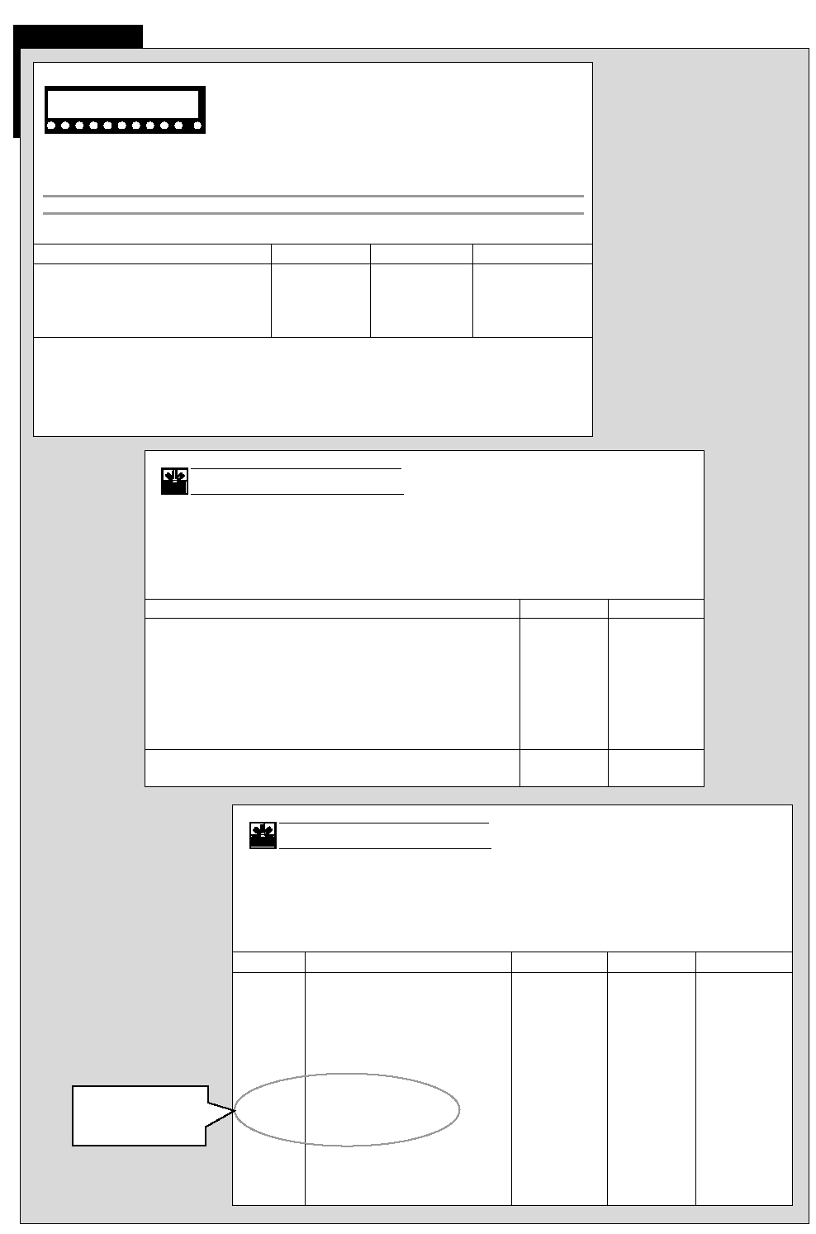
Annexe
3
PLUMIS
25, avenue Carnot
25000 BESANÇON
BORDEREAU N° 12
Le 20 mars 200.
ACTE DE CESSION DE CRÉANCES PROFESSIONNELLES
S ociété
Établissement bancaire :
Nom
SARL Hector
Éts Filou
SNC Le Blanc
Signature du cédant :
Montant
852,25
1 256,45
1 489,20
Total 3 597,90 €
Crédit Lyonnais
Échéance
30/04
30/04
30/04
N° facture
124
125
126
CL
CRÉDIT LYONNAIS
Société Plumis
25, avenue Carnot
25000 BESANÇON
Débit
Crédit
3 597,90 €
Compte n° 257 692 410 10
Le 25 mars 200.
AVIS D'AGIOS
Détail
Cession de créances professionnelles
décompte des jours : 41
Intérêts
Commissions
TVA sur commissions
Total des agios
Net à votre compte
44,05
35,98
7,05
87,08
3 510,82 €
CL
CRÉDIT LYONNAIS
Société Plumis
25, avenue Carnot
25000 BESANÇON
Débit
102,55
243,10
358,35
1 189,00
1 256,45
852,25
1 489,20
1 365,95
3 015,85
5 291,28
2 275,43
Crédit
1 450,28
16 avril
24 avril
23 avril
02 mai
06 mai
06 mai
06 mai
Valeur
Relevé de compte au 10 mai 200.
Date
16 avril
18 avril
22 avril
25 avril
30 avril
02 mai
02 mai
02 mai
08 mai
10 mai
Référence
Solde précédent
Chèque n° 125847
Virement client Moulin
Prélèvement EDF
Domiciliation SA Bertrant
Effet Éts Filou
Effet SARL Hector
Effet SNC Le Blanc
Chèque n° 125848
Total
Nouveau solde
Règlements non
comptabilisés
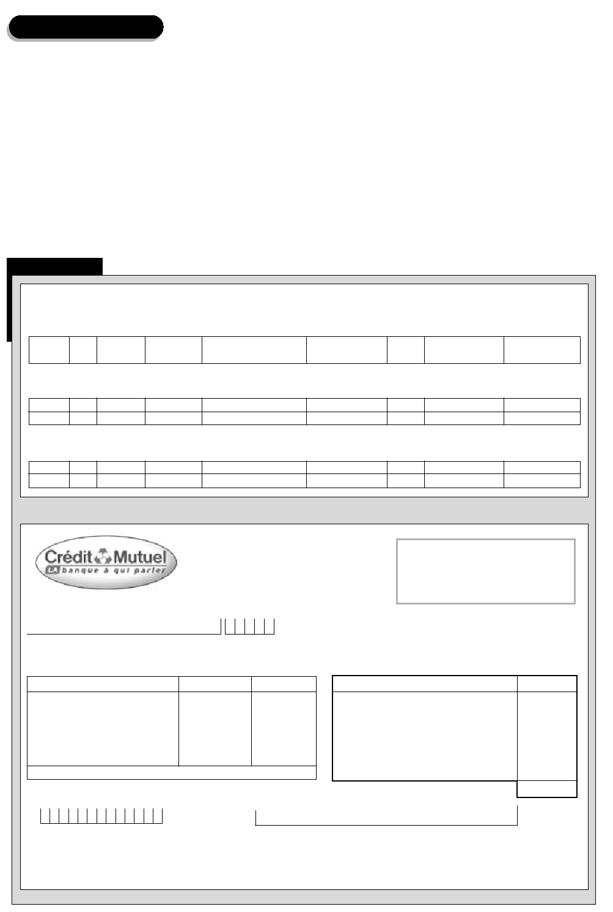
Exercice 4
Synthèse
Vous effectuez votre stage dans la société Maintenance Info, spécialisée dans la commercia-
lisation de matériels informatiques (ordinateurs, imprimantes, appareils numériques, etc).
L'entreprise assure aussi un service après-vente et accepte des réparations sur des appareils
qui n'ont pas été achetés chez eux. L'entreprise a souscrit un contrat de cession de créances
professionnelles avec le Crédit Mutuel pour toutes créances supérieures à 1 500 €.
L'entreprise escompte un billet à ordre au nom du Crédit Mutuel pour les créances infé-
rieures à 1 500 €. À partir du mois de mai, l'entreprise a souhaité alléger la procédure de
recouvrement des créances. Désormais, elle a signé un contrat d'affacturage avec
Factorem SA pour l'ensemble des créances clients.
Précomptabilisez les différents documents en votre possession (annexe 1), pour
la période d'avril à mai, sur bordereau de saisie (annexe 2).
Annexe
1
Grand-livre des clients
du compte 411 au compte 411LAUZ
Édition du 15/04/200.
Date
Mvt
JL écriture
4111JACQ
77
78
411LAUZ
80
82
VE 07 avril
VE 11 avril
VE 04 avril
VE 10 avril
N° pièce
Libellé de l'écriture
Montant débit
Lett.
Montant crédit
Solde cumulé
EURL JACQUEMIN
FA0102
FA0110
LAUZUN
FA0108
AVO100
Vente Lauzun
Avoir Lauzun
1 430,12
362,85
1 430,12
1 067,27
Vente Jacquemin
Vente Jacquemin
1 263,47
2 569,50
1 263,47
3 832,97
MAINTENANCE INFO
10, avenue Condé
94310 ORLY
Agence Orly Sud
Date : 15/04/200.
Tiré et lieu de paiement
EURL Jacquemin
EURL Lauzun
01394
BORDEREAU REMISE LCR MAGNÉTIQUE
Échéance
15 mai
15 mai
Montant
1 263,47
1 067,27
Détail des frais et intérêts
Intérêts à 8,5 %
Commission d'endos 0,50 %
Commission de service
Montant
17,06
1,00
1,50
Montant
2 330,74
Montant agios
19,56
0042119373141
Visa du Crédit Mutuel
Escompte LCR au 15/05/0.
Signature du déposant
Le décompte éventuel des agios et/ou
des frais afférents à votre remise vous
sera adressé ultérieurement.
.
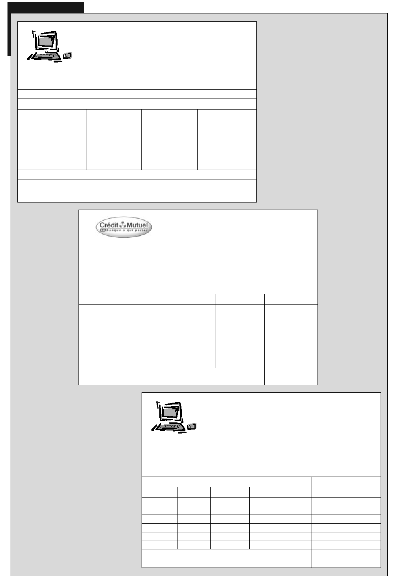
Annexe
1 (suite)
MAINTENANCE INFO
10, avenue Condé
94310 ORLY
Bordereau N° 35/14
Le 15 avril 200.
Acte de cession de créances professionnelles
Établissement bancaire :
Nom
EURL Jacquemin
Montant
2 569,50
Crédit Mutuel
Échéance
31/5
N° facture
FA0110
Total 2 569,50 €
Signature du cédant :
Compte n° 001297824
Le 20 avril 200.
MAINTENANCE INFO
10, avenue Condé
94310 ORLY
AVIS D'AGIOS
Détail
Cession de créances professionnelles
décompte des jours : 46
Intérêts
Commissions
TVA sur commissions
Total des agios
Net à votre compte
Débit
Crédit
2 569,50 €
38,58
38,54
7,55
84,67
2 484,83 €
MAINTENANCE INFO
10, avenue Condé
94310 ORLY
FACTOREM SA
10, avenue Georges-Pompidou
92608 ASNIÈRES
Le 15/05/200.
Objet : vente de créances commerciales
Virement au compte Crédit Mutuel n° 001297824
Détail des factures
Date
Échéance
Client
02 mai
30 juin
Electrocash
05 mai
30 juin
EURL Jacquemin
08 mai
30 juin
Lauzun
N°
FA0125
FA0126
FA0127
Montants
894,52
1 479,30
963,00
Total
3 336,82 €
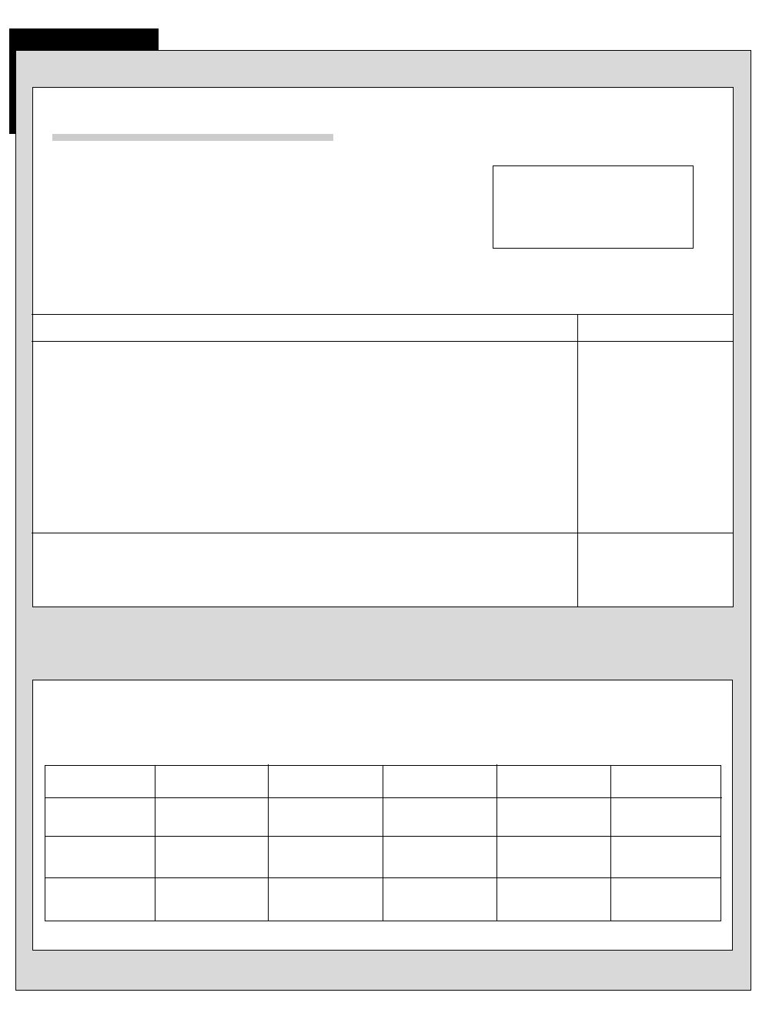
Annexe
1 (suite)
❥ FACTOREM SA ❥❥❥
10, avenue Georges-Pompidou
92608 ASNIÈRES
FACTURE
MAINTENANCE INFO
10, avenue Condé
94310 ORLY
Achat créances du 15/05/0.
Nombre de jours : 46
Montant brut de la remise
à déduire :
Commission d'affacturage 1,20 %
Commission de financement 7,75 %
TVA sur commission d'affacturage 19,60 %
Le 20/05/200.
3 336,82 €
40,04 €
33,04 €
7,85 €
Net à votre compte
3 255,89 €
Liste des règlements
Période du 15 avril 200. au 31 mai 200.
N° règlement
RG120
RG121
RG122
Date facture
04 avril
07 avril
10 avril
Code client
4111JACQ
4111LAUZ
4111JACQ
Montant
1 263,47
1 067,27
2 569,50
Règlement
Virement
Chèque
Virement
Date d'échéance
15 mai
15 mai
31 mai
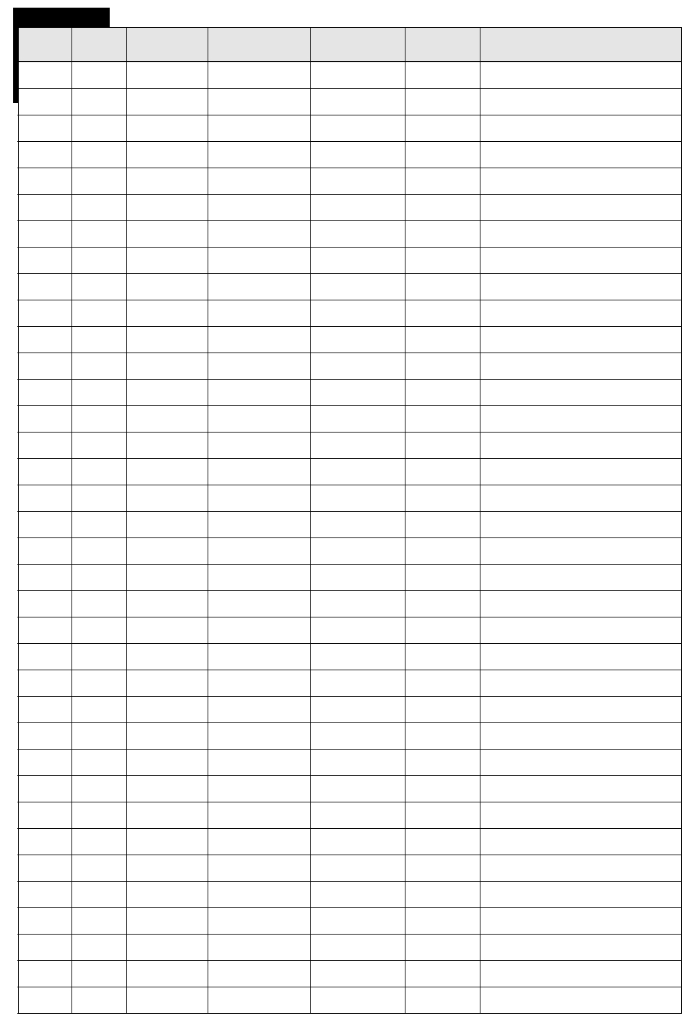
Annexe
Date
2
Code
JNL
N° compte
Débit
Crédit
N° pièce
Libellé
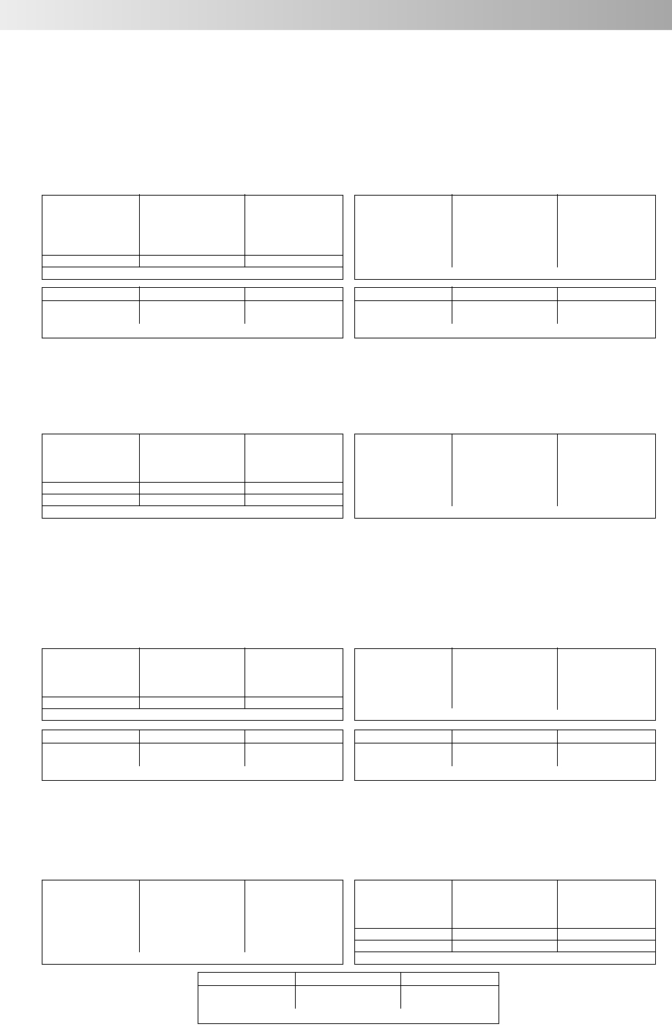
QUELQUES
1.
RAPPELS
La comptabilisation des LCR magnétiques
La lettre de change relevé magnétique est émise directement sur un support magnétique
ou par télétransmission. Les créances qui font l'objet d'une LCR magnétique sont main-
tenues dans le compte clients jusqu'à leur règlement.
N° comptes
4111XXX
707000
445710
Débit
TTC
Crédit
HT
TVA
N° comptes
Débit
512100
Net
661000
Intérêts
627000
Commission
445661
TVA s/com.
519200
Escompte de la LCR - journal de banque
N° comptes
Débit
519200
Brut
512100
Facture client - journal de banque
Crédit
Brut
Crédit
Brut
Facture client - journal des ventes
N° comptes
Débit
512100
TTC
4111XXX
Facture client - journal de banque
Crédit
TTC
2.
La comptabilisation des opérations d'affacturage
L'affacturage permet à une entreprise de transférer ses créances à une société qui se charge
du recouvrement des créances et assure le risque de non-paiement.
N° comptes
467100
4111XXX
Débit
TTC
Crédit
TTC
N° comptes
Débit
Crédit
512100
Net
622500
Com. Affact.
668000
Com. Fina.
445661
TVA s/com.
467100
Brut
Mise à disposition fonds - journal de banque
Transfert des créances - journal des OD
3.
La comptabilisation des cessions de créances profession-
nelles (loi Dailly)
L'entreprise cède à sa banque à titre de garantie ses créances par un bordereau de cession.
La banque accorde une avance de fonds à l'entreprise.
N° comptes
512100
4116000
Débit
Total créances
Crédit
Total créances
N° comptes
Débit
627000
Frais
445661
TVA
661000
Intérêts
5121001
Prélèvement des frais - journal de banque
N° comptes
Débit
411600
Total créances
512100
Annulation Dailly - journal de banque
Crédit
Agios
Crédit
Cession Dailly - journal de banque
N° comptes
Débit
Crédit
512100
Total créances
4111XXX
Total créances
Règlement clients - journal de banque
Total créances
4.
La comptabilisation des CMCC
L'entreprise souscrit un billet à ordre au profit de sa banque en regroupant plusieurs factures clients.
La banque escompte le billet et crédite le compte de l'entreprise.
N° comptes
Débit
Crédit
512100
Net
627000
Commissions
445661
TVA s/com.
661000
Intérêts
519100
Brut
Escompte du billet à ordre - journal de banque
N° comptes
512100
4111XXX
Débit
Montant dû
Crédit
Montant dû
Règlements des clients - journal de banque
N° comptes
Débit
Crédit
519100
Brut
512100
Brut
Remboursement du crédit - journal de banque

